Основана в декабре 2005г
с.Яркуль, № 10 от 20.10.2022
Специальный выпуск

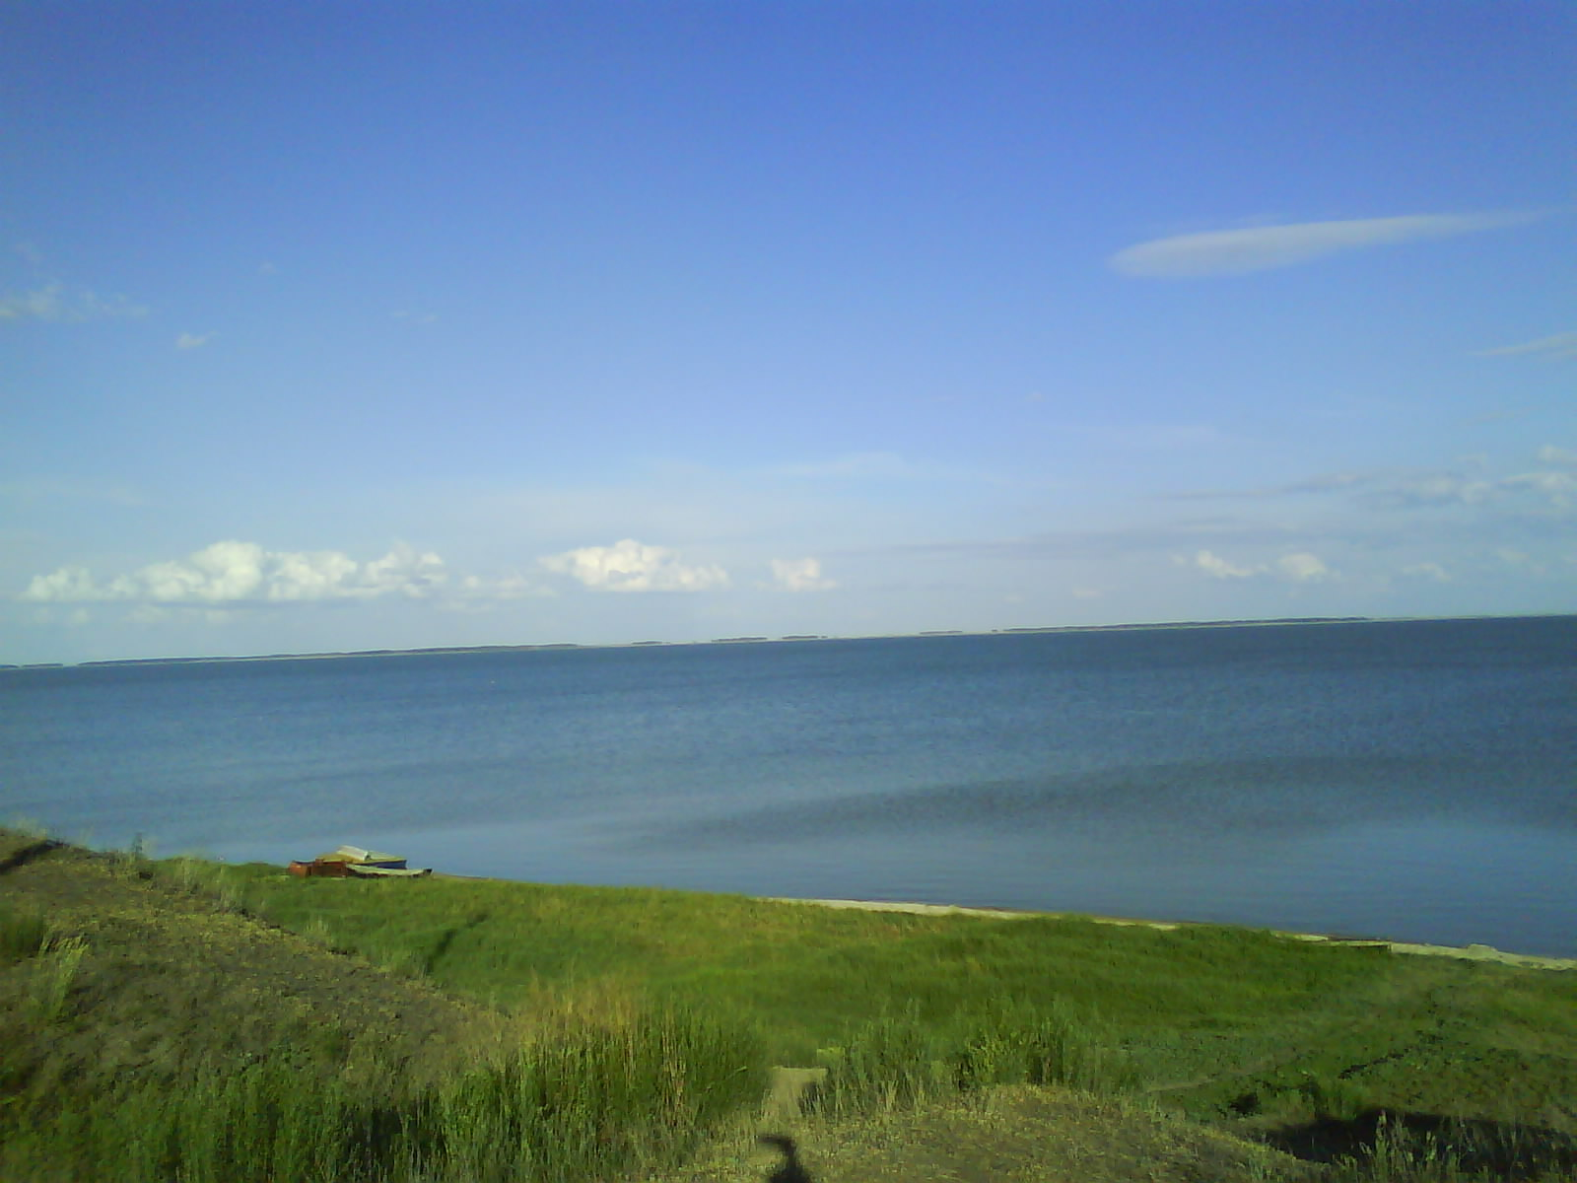

Извещение о согласовании проекта межевания земельных участков
Кадастровым инженером Тункевич Евгением Дмитриевичем, квалификационный аттестат кадастрового инженера № 54-10-160 от 29.12.2010г. почтовый адрес: 632770, Новосибирская область, Баганский район, с. Баган, ул. Учительская, 13, телефон 8-913-385-65-45, электронная почта – tunkevich76@mail.ru, N регистрации в государственном реестре лиц, осуществляющих кадастровую деятельность -7610 выполняются кадастровые работы по образованию земельного участка путем выдела в счет земельных долей в праве общей собственности из исходного земельного участка с кадастровым номером 54:15:025805:6
Местоположение установлено относительно ориентира, Новосибирская область, Купинский район, Яркульский сельсовет, АОЗТ "Яркульское".
Заказчиком кадастровых работ является Дорн Виталий Сергеевич , почтовый адрес: 632743 Новосибирская область, Купинский район, с. Яркуль, ул. Советская, дом 117, тел 8-913-746-33-79.
Участники долевой собственности на исходный земельный участок в течении 30 (тридцати) дней со дня публикации данного извещения могут ознакомиться с проектом межевания земельных участков по адресу: Новосибирская область, Баганский район, с. Баган, ул. Учительская, 13, а также направить письменные возражения относительно размера и местоположения границ выделяемого в счет земельных долей земельного участка с обоснованием причин несогласия с приложением копий документов о правах на исходный земельный участок кадастровому инженеру по адресу: 632770, Новосибирская область, Баганский район, с. Баган, ул. Учительская, 13, а также в орган кадастрового учета (филиал ФГБУ «ФКП Росреестра» по Новосибирской области) по адресу:630087, г. Новосибирск, ул. Немировича-Данченко, 167, (Управление Росреестра по НСО) по адресу:630091, г. Новосибирск, ул. Державина, 28.

Извещение о согласовании проекта межевания земельных участков
Кадастровым инженером Тункевич Евгением Дмитриевичем, квалификационный аттестат кадастрового инженера № 54-10-160 от 29.12.2010г. почтовый адрес: 632770, Новосибирская область, Баганский район, с. Баган, ул. Учительская, 13, телефон 8-913-385-65-45, электронная почта – tunkevich76@mail.ru, N регистрации в государственном реестре лиц, осуществляющих кадастровую деятельность -7610 выполняются кадастровые работы по образованию земельного участка путем выдела в счет земельных долей в праве общей собственности из исходного земельного участка с кадастровым номером 54:15:025805:6
Местоположение установлено относительно ориентира, Новосибирская область, Купинский район, Яркульский сельсовет, АОЗТ "Яркульское".
Заказчиком кадастровых работ является Сосунова Надежда Дмитриевна, почтовый адрес: 632743 Новосибирская область, Купинский район, с. Яркуль, ул. Набережная, дом 14, кв. 1, тел 8-913-069-97-23.
Участники долевой собственности на исходный земельный участок в течении 30 (тридцати) дней со дня публикации данного извещения могут ознакомиться с проектом межевания земельных участков по адресу: Новосибирская область, Баганский район, с. Баган, ул. Учительская, 13, а также направить письменные возражения относительно размера и местоположения границ выделяемого в счет земельных долей земельного участка с обоснованием причин несогласия с приложением копий документов о правах на исходный земельный участок кадастровому инженеру по адресу: 632770, Новосибирская область, Баганский район, с. Баган, ул. Учительская, 13, а также в орган кадастрового учета (филиал ФГБУ «ФКП Росреестра» по Новосибирской области) по адресу:630087, г. Новосибирск, ул. Немировича-Данченко, 167, (Управление Росреестра по НСО) по адресу:630091, г. Новосибирск, ул. Державина, 28.

Газета муниципального  образования Яркульского сельсовета | Учредитель газеты  МУНИЦИПАЛЬНОЕ ОБРАЗОВАНИЕ ЯРКУЛЬСКОГО СЕЛЬСОВЕТА | Адрес редакции  632743  с.ЯРКУЛЬ  ул. Советская, 43,  Администрация сельсовета | Редакционный совет:  Ладыгина Л.И.,  Сумина Н.А..  Сосунова Е.С.  Фоменко М.А.

